Đề kiểm tra thực hành tin học 7
Đề số 2:

(Thời gian làm bài 35 phút không kể thời gian giao đề)
Khởi động chương trình bảng tính và thực hiện:
a.Nhập trang tính và định dạng theo mẫu sau: (3 điểm)
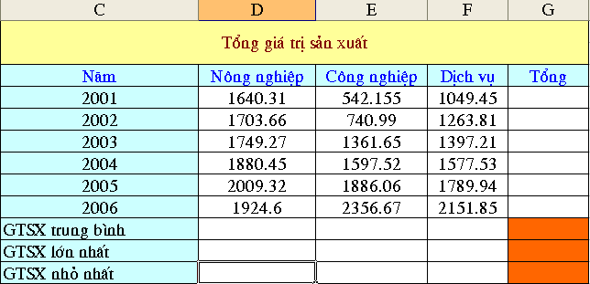

b. Tính tổng giá trị sản xuất từng năm của các ngành.(1.5 điểm)
c. Tính giá trị sản xuất trung bình, lớn nhất, nhỏ nhất của từng ngành, sử dụng hàm để tính.(1.5 điểm)
d. Lọc ra 3 năm có Dịch vụ cao nhất. (1 điểm)
e. Sắp xếp ngành Nông nghiệp theo thứ tự giảm dần (0.5 điểm)
f. Sắp xếp ngành Công nghiệp theo thứ tự tăng dần (0.5 điểm)
g. Đặt lề cho trang tính: Lề trên, lề dưới, lề trái, lề phải lần lượt theo thông số: 1,1,2,1 (1 điểm)
f. Đặt hướng giấy nằm ngang cho file dữ liệu này. (0.5 điểm)
g. Lưu trang tính với tên và lớp của mình (0.5 điểm)
Đề kiểm tra thực hành tin học 7
Đề số 2:
(Thời gian làm bài 45 phút không kể thời gian giao đề)
Câu 1
Cho b¶ng tÝnh

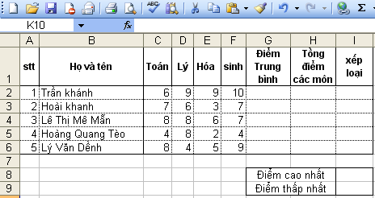

a) Nhập và chỉnh sửa trang tính như mẫu trên (3điểm)
b) Tính điểm trung bình của từng học sinh ( 1.5 điểm)
c) Tính tổng điểm của các môn học của từng học sinh ( 1.5 điểm)
d) Tính điểm cao nhất và điểm thấp nhất của lớp học đó ( 1 điểm)
e) Sắp xếp cột điểm Toán theo thứ thự tăng dần (0.5 điểm)
f) Sắp xếp cột điểm Sinh theo thứ thự giảm dần (0.5điểm)
g) Đặt lề cho trang tính: Lề trên, lề dưới, lề trái, lề phải lần lượt theo thông số: 1,1,2,1 (1 điểm)
h) Lọc ra 2 bạn có điểm trung bình thấp nhất (0.5 điểm)
i) Lưu trang tính với tên và lớp của mình (0.5điểm)

